Note

Chapitre 1   
**Cadrez le projet avec votre équipe**

Le role du chef de projet et de faire l’interface entre les différent corps de métiers qui vont collaboré a un même projet ( réunion de travail ) pour élaboré une solution avant de lancer un réunion de cadrage qui consiste a estimé la charge de travail .

Fonctionnement d’une réunion de cadrage :

* Lancez la réunion en reprenant l’ordre du jour
* Récap si besoin
* Resitué les besoins
* Faites preuve de transparence en communiquant aussi les risques du projet
* Restez a l’écoute active de vos collaborateurs ( si retard de payement par exemple)
* Rassurez votre équipe ( en proposant par exemple un acompte dans le cas du retard de payement )
* Consult exprer pour elaboré des solution
* Expliquer les choix de méthodologie par exemple pourquoi privilégié la méthodologie en cascade par rapport a la méthodologie AGILE
* Consultez les collaborateurs pour estimer la charge de travail.
* Reprécisé les livrables si besoin
* Prêtez attention a la motivation de vos équipes .
* Composez vôtre équipe en fonction des compétences du coût des disponiblitès de chacun

Nota : pendant la réunion lancer un chrono   
Dans le cas ou un projet n’est pas prévisible privilégié la méthodologie agile

Chapitre 2  
**PLANIFIER LA REALISATION DE VOTRE PROJET AVEC UN DIAGRAMME DE GANTT**

Les 5 phases d’un projet en cascade

* Phase d’initialisation
  + Receuil des besoins, le cadrage du projet(réunion de cadrage), la budgétisation
* Phase de lancement
  + Formaliser ce qui vas être fait dans un caller des charge
* Phase de conception
  + Maquettage, rédaction de contenue ( faire une ébauche plus ou moins fidèle du produit final )
* Phase de Production
  + Effectuer des tests en vue de la livraison
* Phase d’exploitation

LE DIAGRAMME DE GATT WHAT IS IT .?

* + - c’est une méthode de gestion et de planification qui permet de rendre compte de l’état d’avancement d’un projet .

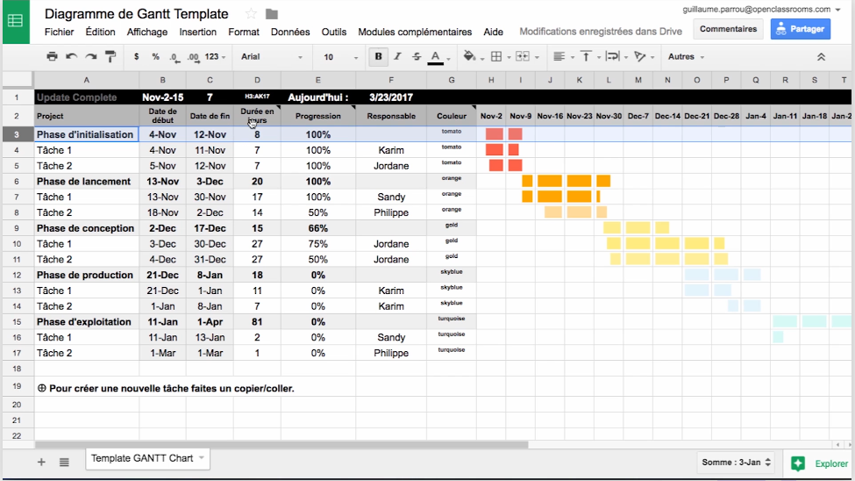

Chapitre 3

**BUDGETISEZ VOTRE PROJET**

Pour élaboré un coup budgétaire sur un projet informatique, il faut calculer le volume horaire de chacun des tache * le coût horaire des acteurs concernés = Coût de chaque tache et sous-tâches

Exemple dans le cas de l’hotel :

|  |  |
| --- | --- |
| Equipe | Coût brut/h |
| Chef de projet junior | 18.70 € |
| Dev WORDPRESS senior | 19.80 € |
| Graphiste | 16.50 € |

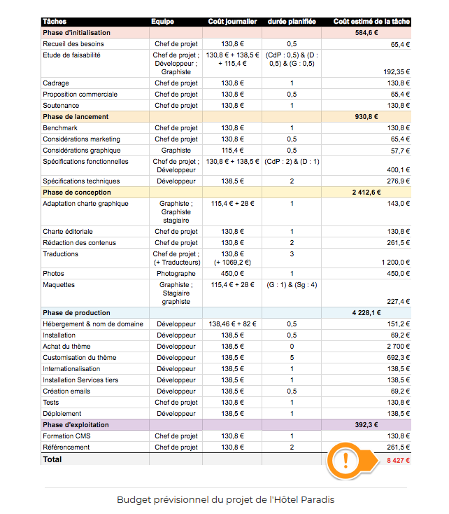

Chapitr 4

**REDIGER VOTRE PROPOSITION COMMERCIALE**

Document de présentation commercial

PARTIE 1 du document ( Note de Synthèse)

* montrer au client qu’on a bien compris ces besoins et donc proposé la solution la plus adapté pour y répondre, faire une court résumé du projet et petite élaboration de la solution proposé

PARTIE 2 du document (DEVIS )

* Calcule du prix de vente du projet ( Risque N°1 ne vendez pas le projet trop cher N°2 Ne pas le vendre le projet a perte )
* Marge commerciale = prix de vente – coût de reviens TTC

Calcule du taux de marge :   
taux de marge = (marge commerciale / cout de reviens)/100

Nota ce renseigné sur la situation financière du client dans l’exemple hotel paradis   
Situation financière pas très bonne donc ( possible risque de défaut de paiement )   
a NOTE que plus le risque est GROS plus l’acompte demander au client sera important

Chapitre 5  
DEFENDRE VOTE PROPOSITION COMMERCIALE

Une fois la proposition commercial rédigé elle est envoyer au client qui peu soit accepté soit vous demander de venir défendre vôtre proposition via une soutenance cher le client .

Dans le cas d’une soutenance cher le client déroulement :

- récapituler les besoins client ( contexte, but final )

- description de la solution ( global )  
- présentation de l’équipe et du planning ( avec les différente phase de la méthodologie en cascade )

- faire un recap du budget avec le client

- proposer une formation a l’utilisation dans le cas d’un site web ou application

Chapitre 6

Formalisez votre projet dans un cahier des charges

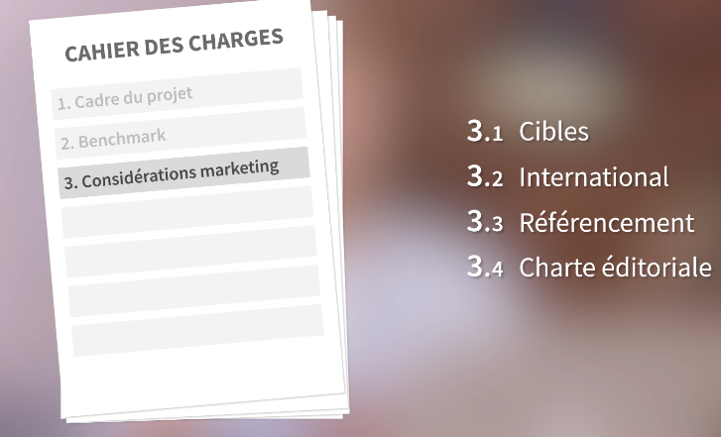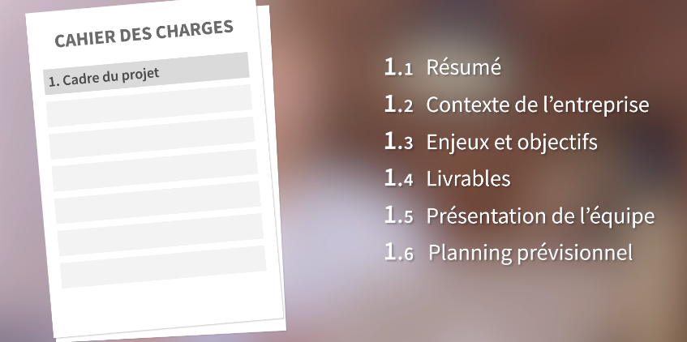

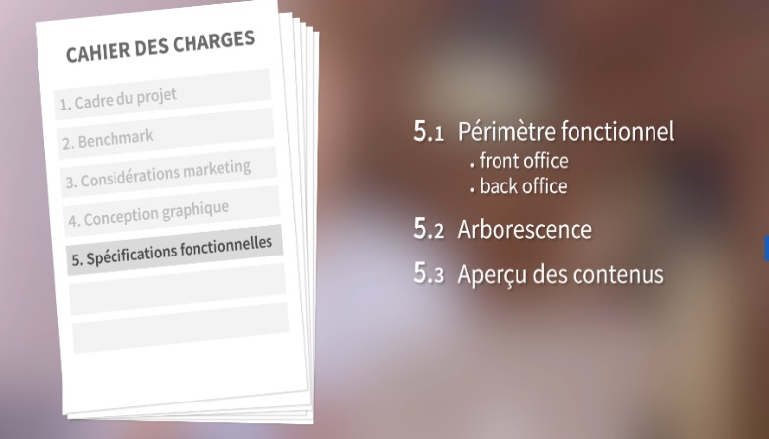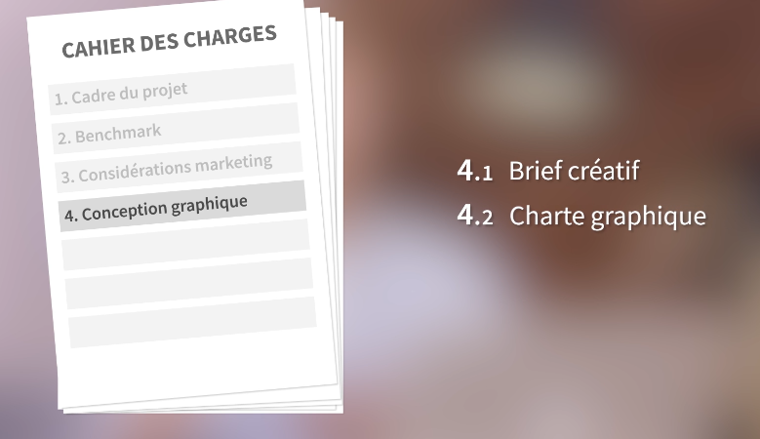

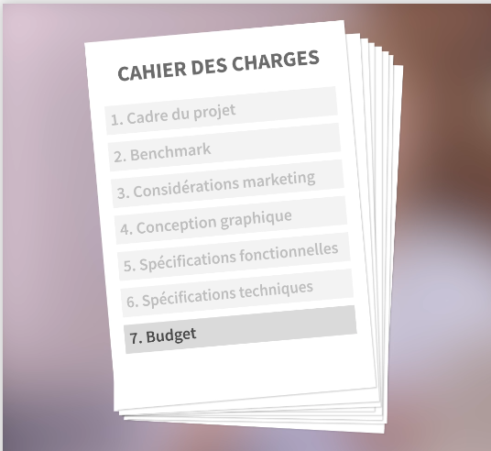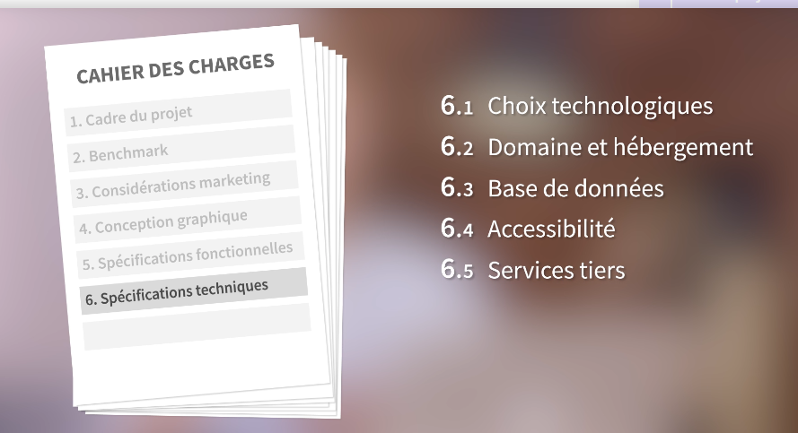

Chapitre 7

**Intégrez une réflexion marketing à votre projet**

Benchmark = analyse concurrentielle

Le but d’une étude Benchmark est de s’approprié ce qu’ils ont fait de BIEN, les adapté et les remttre dans le contexte dans le cas de l’hôtel PARADIS, cela reviens à naviguer sur les sites des autel de même standing pour savoir ce qu’ils ont fait de BIEN et de MOINS BIEN

Prendre un échantillon de maximum 5 sites dans exemple a la suite

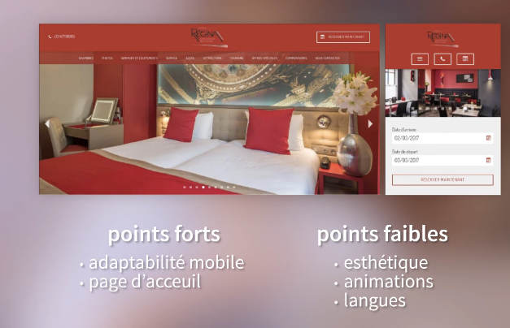

Pour le Point N°3 du cahier des charges « Considérations marketing » (Hôtel paradis)

Cela reviens a poser des questions au client comme :

* Ces cibles sous forme de persona

COUR ANNEXE   
Conduisez une étude de marché via des personas

